
第１回
土曜日開催！
障がいのある方を対象とした
職業訓練施設個別相談会
令和８年10月・令和９年４月入校向け 参加無料

大阪府が実施している障がいのある方を対象とした職業訓練の紹介と個別相談を行います。
大阪障害者職業能力開発校、夕陽丘高等職業技術専門校、北大阪高等職業技術専門校と、
大阪障害者職業能力開発校が特別委託している訓練施設の担当者が直接ご説明します。
就職を目指す障がい者のみなさんや、保護者・支援者のみなさん、ぜひ、ご参加ください。

事前
申込
必要
開催日時 |   ７月18日（土）13：20 ～ 16：20  開始時間以降も受付できますが  相談時間が遅くなるかもしれません！  受付は13：00から開始します
場所 | エル・おおさか（府立労働センター）11階セミナールーム  所在地：大阪市中央区北浜東3-14  Osaka Metro谷町線・京阪電鉄「天満橋駅」から西へ約300m  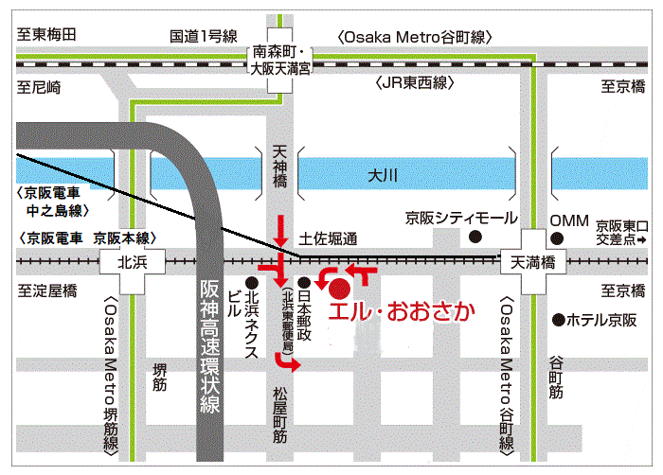  Osaka Metro堺筋線・京阪電鉄「北浜駅」から東へ約500m  くわしいアクセス情報はこちら！      （エル・おおさかホームページ）
申込み | 下の連絡先に直接お電話いただくか、申込フォームからお申込みください  連絡先： 大阪府商工労働部雇用推進室人材育成課 技術専門校グループ    電 話： 06-6210-9533 ＦＡＸ： 06-6210-9528    H P： https://osakagisenkou.jp  主 催： 大阪府  協 力： 大阪労働局 申込フォーム二次元コード▶  〈音声コード〉

